Ngày 23 tháng 11 năm 2025 | Họ và tên giáo viên: Trần Thị Bích Thủy  Tổ chuyên môn: NGHỆ THUÂT - GDTC

CHỦ ĐỀ 4: ƯỚC MƠ HÒA BÌNH

( Thực hiện 4 tiết:14,15,16,17)

I. MỤC TIÊU
1. Về kiến thức:
- Hát thuộc lời, đúng giai điệu bài hát Những ước mơ, sáng tác Nguyễn Ngọc Thiện.
- Nêu được đôi nét về nhạc sĩ Beethoven qua trích đoạn chương IV bản Giao hưởng số 9.
- Nhớ được một số thông tin về tác giả, tác phẩm
- HS có thể nêu được những nét khái quát về cuộc đời và thành tựu âm nhạc của nhạc sĩ Văn ký cho nền âm nhạc Việt Nam.
- Nắm được những nét khái quát về bài hát Bài ca hy vọng.
- Recorder: Bấm đúng và thổi được nốt Đô 2. Luyện tập bài Luyện mẫu âm đúng kĩ thuật và đúng cao độ, trường độ
- Kèn phím: Thực hiện đúng kĩ thuật bấm luồn ngón khi chơi gam Đô trưởng theo chiều đi lên.Luyện tập bài luyện mẫu âm đúng kí thuật và đúng cao độ, trường độ.
2. Về năng lực:
- Năng lực chung: năng lực thể hiện âm nhạc, cảm thụ và hiểu biết âm nhạc
- Năng lực đặc thù:
+ Hát có biểu cảm và biết hát ở các hình thức
+ Cảm nhận được giai điệu, ý nghĩa của lời ca, tinh thần nhân ái và niềm mong ước một thế giới với những điều tốt đẹp
+ Cảm nhận được niềm hân hoan, tự hào, tin tưởng vào cuộc sống tốt đẹp qua hợp xướng “Hướng tới niềm vui” – Trích giao hưởng số 9 của L.V. Beethoven
+ Các nhóm biết thể hiện theo ý tưởng sáng tạo bài hát Những ước mơ bằng các hình thức biểu diễn.
+ Cảm thận được nhịp điệu. giai điện và ca từ đẹp đẽ trong lời ca bài hát Bài ca hy vọng.
- Đọc nhạc: Chuẩn xác các bài đọc nhạc kết hợp gõ theo phách, nhịp và đánh nhịp,
- Lý thuyết âm nhạc: Nhận biết được các thuộc tính cơ bản của âm thanh có tính nhạc.
- Nhớ được các kí hiệu nốt nhạc bằng chữ cái Latin, nhớ được khái niệm và cách đánh nhịp 2/4.
- Nhạc cụ: Biết thực hành chơi nhạc cụ gai điệu recorder hoặc kèn phím qua các bài luyện tập, Bài đọc nhạc số 1.
- Âm nhạc thường thức. Nhận biết được các hình thức hát bè và vận dụng vào bài
Thầy cô là tất cả.
3. Về phẩm chất:
- Qua bái hát Những ước mơ và nghe trích đoạn Giao hưởng số 9 của L.V Beethoven, HS thêm yêu cuộc sống, hướng đến những điều tốt đẹp và ý thức được trách nhiệm của mình với cộng đồng chung để có một thế giới hòa bình đầy tình thân ái.
- Qua phần tim hiểu tác giả và tác phẩm Bài ca hy vọng, HS luôn có niềm tin đề vượt qua khó khăn và hương tới tương lai tươi đẹp. Từ đó có ý thức bảo vệ, xây dựng quê hương đất nước bằng những việc làm thiết thực.
- Rèn luyện tính chăm chỉ, kiên trì tập luyện cá nhân.
II. THIẾT BỊ DẠY HỌC VÀ HỌC LIỆU
1. Giáo viên: SGV, đàn phím điện tử, nhạc cụ gõ, phương tiện nghe – nhìn và các tư liệu file âm thanh phục vụ cho tiết dạy trong chủ đề.

2. Học sinh: SGK Âm nhạc 6, nhạc cụ gõ. Tìm hiểu trước thông tin phục vụ cho bài học qua SGK và mạng Internet.
III. TIẾN TRÌNH DẠY HỌC

NỘI DUNG I - Tiết 14: HỌC BÀI HÁT: NHỮNG ƯỚC MƠ
- NGHE NHẠC: Trích đoạn chương IV Giao hưởng
số 9 của Ludwig van Beethoven

1. Hoạt động 1: Mở đầu( 3 phút)
a. Mục tiêu: Tạo hứng thú cho HS vào bài học và giúp HS có hiểu biết ban đầu về bài học mới
b. Nội dung: HS xem video, hát và vận động theo yêu cầu
c. Sản phẩm: HS thực hiện theo yêu cầu của GV
d. Tổ chức thực hiện:
- GV yêu cầu cả lớp đứng hát và kết hợp vận động theo một bài hát đã học ( bài Con đường học trò hoặc bài Đời sống không già vì có chúng em.
- GV dẫn vào chủ đề qua tư liệu : Tranh, ảnh, video minh họa các nội dung liên quan giới thiệu chủ đề Ước mơ hòa bình.
2. Hoạt động 2: Hình thành kiến thức mới ( 22 phút)
1: Học hát: Những ước mơ
a. Mục tiêu: Hát thuộc lời, đúng giai điệu bài hát Những ước mơ
b. Nội dung: HS nghe bài hát: Những ước mơ
c. Sản phẩm: HS đưa ra được câu trả lời phù hợp với câu hỏi GV đưa ra.
d. Tổ chức thực hiện:

HOẠT ĐỘNG CỦA GV VÀ HS | NỘI DUNG
Dẫn vào chủ đề qua tư liệu: Tranh, ảnh, video minh họa các nội dung liên quan giới thiệu chủ đề Ước mơ hòa bình  - GV hát mẫu hoặc cho HS nghe bài hát qua phương tiện nghe, nhìn bài hát: Những ước mơ  - Học sinh vỗ tay theo phách để cảm nhận nhịp điệu.  - Yêu cầu HS trình bày tìm hiểu về nhạc sĩ Nguyễn Ngọc Thiện  - GV giới thiệu bổ sung thêm kiến thức về nhạc sĩ Nguyễn Ngọc Thiện  - Yêu cầu cá nhân/ nhóm HS tìm hiểu nội dung bài hát SGK hoặc qua phần tìm hiểu trước, nêu nội dung bài hát.  - GV nhận xét, bổ sung nội dung bài hát cùng HS.  - GV đàn và thị phạm, sau đó hướng dẫn HS khởi động bằng các mẫu luyện thanh tự chọn  - GV hát mẫu câu đầu 1-2 lần, bắt nhịp cho cả lớp hát  - Hướngdẫn HS hát từng câu sau đó ghép nối các câu sau tương tự câu 1.  - Hướng dẫn ghép đoạn 1, đoạn 2 và hoàn thiện cả bài.  - GV sửa những chỗ HS hát sai (nếu có).  - GV đệm đàn cả lớp hát kết hợp vỗ tay theo phách.  Lưu ý:  - Ngân đủ 2 phách trường độ nốt trắng (lời ca, tay, cao, nam,…), đủ 4 phách với những nốt có nối 2 nốt trắng (lời ca: sáng, vàng).  - Hát chuẩn xác những tiếng có tiết tấu đơn chấm dôi (nào ta, tay cho, rồi ta, mấy bay).  - Hát rõ lời, đúng tốc độ, Tập hát diễn cảm, tiếng hát nhẹ nhàng, mềm mại, nhấn vào phách mạnh.2 | - Hát mẫu, cảm thụ âm nhạc.  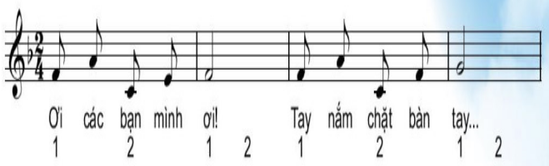  - Giới thiệu tác giả.  - Nhạc sĩ Nguyễn Ngọc Thiện sinh năm 1952 tại TP Hồ Chí Minh. Ông là một tác giả có nhiều ca khúc được giới trẻ yêu thích. Các ca khúc phổ biến của Nguyễn Ngọc Thiện như: Bông hồng tặng mẹ và cô, Cô bé dỗi hờn, Khoảng lặng phía sau thầy, Ngày đầu tiên đi học, Nhớ ơn thầy cô,..  - Nhạc sĩ Nguyễn Ngọc Thiện còn là bá sĩ nha khoa và có thời gian lam Tổng Biên Tập Tạp chí Sóng Nhạc (Hội Âm nhạc Thành phố Hồ Chí Minh). Ông đã xuất bản hai ca khúc và một số bài hát được phát hành trong băng âm thanh và băng video  - Năm 2012, ông được trao tặng Giải thưởng Nhà nước về Văn học – Nghệ thuật.  - Tìm hiểu bái hát.  - Khởi động giọng.  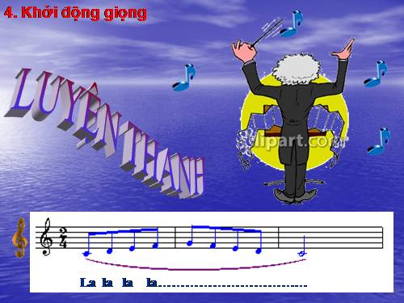  - Dạy hát.  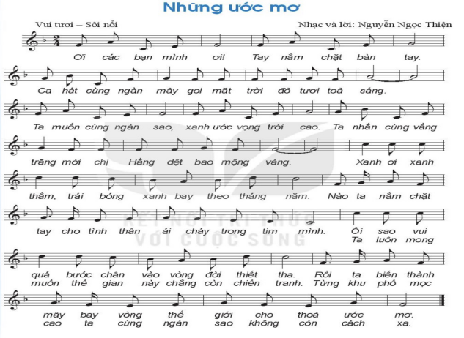
3. Hoạt động 3: Luyện tập ( 5 phút)
a. Mục tiêu: Học sinh luyện tập bài hát theo nhóm
b. Nội dung: HS nghe những lời nhận xét của giáo viên và vận dụng hát theo các hình thức mà GV yêu cầu
c. Sản phẩm: HS hát đúng theo nhịp và trình bày tốt
d. Tổ chức thực hiện:
HOẠT ĐỘNG CỦA GV VÀ HS | NỘI DUNG
- Gv tổ chức luyện tập cho HS theo  phần chia câu trong SGK  - Tổ/ nhóm HS tự tập luyện theo phần  chia câu trong SGK  - GV gọi 1-2 nhóm trình bày  - GV nhận xét, nhắc HS luyện tập những chỗ hát chưa đúng và lưu ý thể hiện sắc thái to - nhỏ khi hát  - GV yêu cầu HS tự nhận xét và nhận xét cho bạn/ nhóm bạn thực hiện các lỗi (nếu có). GV cùng HS trao đổi và chốt lại các ý kiến đúng hoặc các nội dung/ phương án sửa sai.  - Gv hướng dẫn Hs theo các bước sau:  - Chia nhóm: Mỗi nhóm sử dụng một loại nhạc cụ  + Nhóm 1: Hát  + Nhóm 2: Tambourine  + Nhóm 3: Triangle  + Nhóm 4: Thanh phách  - Hướng dẫn nhóm 2,3,4 tập riêng tiết tấu của từng nhạc cụ với tốc độ chậm đến nhanh dần (theo tiết tấu minh họa trong SGK)  - Hướng dẫn hát kết hợp 3 nhạc cụ sau khi các nhóm dùng nhạc cụ đã nắm vững hình tiết tấu mình đảm nhiệm  - Bật nhạc, các nhóm hát và gõ đệm trên nền nhạc  - Hs nhận xét cho nhóm bạn. GV cùng học sinh trao đổi và chốt lại các ý kiến đúng hoặc các nội dung/ phương án sửa sai  - Nhắc các nhóm chú ý đến thể hiện sắc thái, tình cảm bài hát, các nhóm nhạc cụ gõ nhẹ nhàng tạo âm thanh hòa quện cho nhóm hát tạo nên hiệu quả  - Khuyến khích thưởng điểm các nhóm có phần trình bày tốt. | - Hát theo hình thức nối tiếp, hòa giọng.  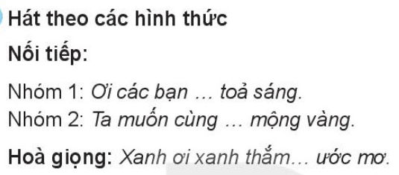  - Hát kết hợp nhạc cụ tiết tấu  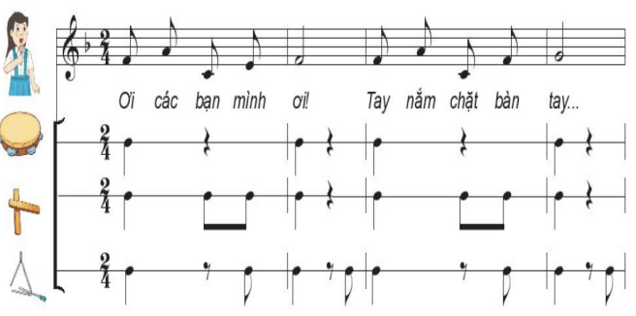
4. Hoạt động4. Vận dụng. ( 5phút)
a. Mục tiêu: HS vận dụng- sáng tạo các hiểu biết kiến thức, kĩ năng và tích cực thể hiện bản thân trong hoạt động trình bày
b. Nội dung: HS viết đoạn văn
c. Sản phẩm: HS cảm thụ và trình bày hiểu biết về âm nhạc, vận dụng vào nêu suy nghĩ của bản thân
HOẠT ĐỘNG CỦA GV VÀ HS | NỘI DUNG
- GV hướng dẫn học sinh chọn một trong các hoạt động sau:  - Hãy viết một đoạn văn ngắn nói về một ước mơ trong tương lai có ý nghĩa tốt đẹp cho Thế giới/ nhân loại ( nếu có thể làm được)  - Học thuộc bài hát Những ước mơ để biểu diễn cho người thân, trong các sự kiện văn nghệ trong và ngoài nhà trường | * Vận dụng

2: Nghe trích đoạn chương IV bản Giao hưởng số 9 (8 phút)
a. Mục tiêu: HS nghe bài hát và cảm nhận được tác phẩm
b. Nội dung: HS nghe tác phẩm Hungarian do nghệ sĩ Richard Clayderman biểu diễn. Học sinh tìm hiểu thông tin về đàn piano và trả lời câu hỏi.
c. Sản phẩm: HS đưa ra được câu trả lời phù hợp với câu hỏi GV đưa ra
d. Tổ chức thực hiện:
HOẠT ĐỘNG CỦA GV VÀ HS | NỘI DUNG
- GV chia lớp ra thành các nhóm và mỗi nhóm nêu hiểu biết sơ lược về bản Giao hưởng số 9 và tác giả Beethoven.  - Học sinh đã chuẩn bị theo yêu cầu của giáo viên từ tiết học trước, trả lời câu hỏi.  - Hs lắng nghe câu trả lời của các nhóm khác, sau đó nhận xét và bổ sung ý kiến cho nhau  - Sau khi học sinh trả lời câu hỏi, GV hướng dẫn HS cách nghe nhạc, cảm thụ âm nhạc  + Thả lỏng cơ thể, thư giãn  + Lắng nghe, cảm nhận giai điệu và âm sắc của các loại nhạc cụ có trong bản hòa tấu.  + Không nhận xét, bàn luận khi nghe tác phẩm | - Nghe trích đoạn chương IV bản Giao hưởng số 9  - Tác giả  Nhạc sĩ người Đức L.V. Beethoven ( 1770 – 1827) là một nhạc sĩ nổi tiếng thế giới. Âm nhạc của ông qua nhiều thế kỉ nay luôn vang lên trên sân khấu các nhà ca hát danh tiếng của nhiều nước. Ông sáng tác nhiều tác phẩm lớn, chủ yếu là nhạc không lời, nhạc giao hưởng, sonate... Nhạc giao hưởng của ông được xem như những tá phẩm mẫu mực trong âm nhạc cổ điển của nhân loại. Âm nhạc của ông sâu sắc, chứa đựng tinh thần nhân văn cao cả.  - Về tác phẩm  Bản Giao hưởng số 9 là tác phẩm cuosi cùng của Beethovven được chọn làm thông điệp hòa bình và nhân ái, được đánh giá là đỉnh cảo của văn minh nhân loại. Bản giao hưởng số 9 của Beethoven sáng tác năm 1824. Khi ấy.. Beethovan đang bị điếc hoàn toàn. Điều đó càng làm cho nhân loại nghiêng mình thán phục trước một thiên tài âm nhạc vĩ đại. Giai điệu bản giao hưởng vang lên vừa hùng tráng, réo rắt, vừa bi thương, vừa hân hoan, đã khơi dậy trong lòng người nghe niềm cảm hứng dạt dào tình yêu thương, vẽ ra một tương lai tươi sáng, hạnh phúc ngập tràn.

( 2 phút)
- HS ôn tập bài hát Những ước mơ bằng các hình thức đã học
- Các nhóm tìm hiểu trước về nhạc sĩ Văn Ký và bài hát Bài ca hy vọng.

NỘI DUNG II - Tiết 15: THƯỜNG THỨC ÂM NHẠC
Nhạc sĩ Văn Ký và tác phẩm “Bài ca hy vọng”
- ÔN BÀI HÁT: NHỮNG ƯỚC MƠ

1. Hoạt động 1: Mở đầu( 3 phút)
a. Mục tiêu: Tạo hứng thú cho HS vào bài học và giúp HS có hiểu biết ban đầu về bài học mới
b. Nội dung: HS xem đoạn phim ngắn
c. Sản phẩm: HS thực hiện theo yêu cầu của GV
d. Tổ chức thực hiện:
- GV trình chiếu 1 đoạn phim ngắn ( 2-3 phút) về chiến tranh trong giai đoạn kháng chiến chống đế quốc Mĩ.
- Từ đó GV dẫn dắt vào bài học giới thiệu về nhạc sĩ Văn Ký và bài hát Bài ca hy vọng
2. Hoạt động 2: Hình thành kiến thức mới( 17 phút)
1. Thường thức âm nhạc: Nhạc sĩ Văn Ký và tác phẩm “ Bài ca Hy vọng “
a. Mục tiêu: HS nắm được thông tin cơ bản về nhạc sĩ Văn Ký và tác phẩm Bài ca hy vọng
b. Nội dung: HS trả lời các câu hỏi bằng các hình thức khác nhau
c. Sản phẩm: HS đưa ra được câu trả lời phù hợp với câu hỏi GV đưa ra
d. Tổ chức thực hiện:
Hoạt động của GV và HS | Nội dung
- GV yêu cầu HS trình bày những hiểu biết về nhạc sĩ Văn Ký và những tác phẩm tiêu biểu củaông bằng các hình thức khác nhau.  - HS lắng nghe, nhận xét, bổ sung cho nhau.  - GV nhận xét phần trình bày, bổ sung kiến thức cần ghi nhớ.  - Mời một vài HS kể tên và hát một đoạn ca khúc do nhạc sĩ Văn Ký sáng tác mà HS đã biết.  - HS nghe trích đoạn một số bài hát tiêu biểu của nhạc sĩ Văn Ký (khuyến khích mở các bài hát đo HS sưu tầm)  - GV cho HS nghe hoặc xem video phần biểu diễn của ca sĩ, GV cũng có thể cho HS nghe phần độc tấu ghita Bài ca hy vọng do nghệ sĩ Văn Vượng biểu diễn.  - GV hướng đẫn HS tìm hiểu vẻ hoàn cảnh ra đời của tác phẩm (Sáng tác trong thời kì nào? Hoàn cảnh đất nước lúc đó ra sao?)  - HS nêu cảm nhận về tính chất của giai điệu (nhanh, chậm, vui, buồn, tha thiết, bay bổng ở câu hát nào?).  - GV gợi mở về cao trào tác phẩm, về ý nghĩa nội dung của lời ca,…  * Lồng ghép Giáo dục quốc phòng và an ninh:  https://www.google.com.vn/search?q  GV giới thiệu cho HS vài nét về đất nước ta vào năm 1958 khi còn bị chia cắt làm 2 miền thông qua một số hình ảnh hoặc video. Từ đó giáo dục HS biết trân trọng và ghi nhớ lịch sử sử dân tộc và có ý thức, trách nhiệm bảo vệ, xây dựng quê hương, đất nước. | - Tìm hiểu về nhạc sĩ Văn Ký  -Nhạc sĩ Văn Ký sinh nằm 1928 quê ở Vụ Bản, Nam Định. Ông là nhạc sĩ có nhiều đóng góp cho nền âm nhạc Việt Nam.  -Nhạc sĩ Văn Ký bắt đầu sảng tác tù những năm 1850. Trong hơn 50 năm qua ông đã viết rất nhiều ca khúc, trong đỏ có những tác phẩm nồi tiếng như: Bài ca hy vọng, Cô giáo Tày cầm đàn lên đỉnh núi, Nha Trang mùa thu lại về, Trời Hà Nội xanh,...  -Ngoài ra ông còn viết ca kịch như các tác phẩm: Nhật kí sông Thương, Đảo xa,...; nhạc cho các bộ phim và một số tác phẩm nhạc đàn. Đăc biệt ông có Vũ kịch Kơ Nhí gồm 7 chương viết cho dàn nhạc giao hướng; đã được biểu diễn ở Liên Xô (cũ) và Đức  -Nét nổi bật trong âm nhac của nhạc sĩ Văn Ký là giai điệu đẹp, trau chuốt, có cá tỉnh, đậm chất trữ tình nên thơ nên tác phẩm của ông đã được công chúng yêu mến  -Năm 2001 ông được trao tặng Giải thưởng Nhà nước về Văn học – Nghệ thuật.  - Tìm hiểu tác phẩm Bài ca hy vọng, sáng tác của nhạc sĩ Văn Ký  - Bài ca hy vọng là một ca khúc xuất sắc của nhạc sĩ Văn Ký. Tác phẩm ra đời năm1958, khi đất nước ta còn bị chia cắt làm 2 miền, miền Bắc ngày đêm hướng về miền Nam, cùng đấu tranh cho thống nhất nước nhả. Bài ca hy vọng âm vang suốt chiều dài hơn nửa thế kỉ qua trong đời sống tinh thần của nhân dân ta. Niềm hi vọng, lạc quan tin tưởng vào tương lai tươi sáng thể hiện trong lời ca: “Chim ơi cùng ta cắt cánh kia ánh sáng chân trời mới đang bừng chiếu. Gió mưa buồn thương, mùa đông và mây mù sẽ tan". Bài hát đã được nhiều ca sĩ nổi tiếng biểu diễn rất nhiều lần ở trong nước và quốc tế, trong đó có cả những nghệ sĩ nước ngoài.

- ÔN BÀI HÁT NHỮNG ƯỚC MƠ
3. Hoạt động 3: Luyện tập ( 17 phút)
a. Mục tiêu: Học sinh nắm được một số kiến thức cơ bản của bản giao hưởng số 9, ôn luyện lại các bài hát
b. Nội dung: HS trả lời câu hỏi và vận động theo nhịp âm nhạc, ôn tập bài hát Những ước mơ
c. Sản phẩm: HS trả lời câu hỏi và biểu diễn tốt
d. Tổ chức thực hiện:
HOẠT ĐỘNG CỦA GV VÀ HS | NỘI DUNG
- GV yêu cầu HS trao đổi với bạn bè cảm nhận của HS sau khi nghe giai điệu trích đoạn chương ÏV bản Giao hưởng số 9.  - HS phát biểu cảm nhận, chia sẻ cảm nghĩ của mình sau khi nghe nhạc.  + Cảm nhận vẻ sắc thái. nhịp điệu trong bản giao hướng vừa nghe (nhanh, chậm,  vui, buôn...)  + Cảm nhân vẻ giai điệu, âm hưởng (húng tráng, bị thương, sâu lắng. man mác,  suy tư, ...)  GV có thể cho HS nghe thêm trích đoạn chương IV bản Giao hướng số 9 được  chuyển soạn thánh ca khúc và dịch sang tiếng Việt có tên Bãi ca hoà bình. Gợi ý cho HS nêu lên cảm nhận và nhận xét  - HS quan sát video hướng dẫn các động tác vận động theo nhịp 4/4  - GV tổ chức cho cả lớp tập vận động từng động tác, sau khi ghép nhạc.  Lưu ý: Nhắc HS thả lỏng cơ thể. thư giãn đề cảm nhân giai điệu khi vận động, Khuyến khích HS tưởng tượng, sáng tạo một số đông tác minh hoạ phủ hợp với nhịp điệu bài hát (tùy theo năng lực, không bắt buộc).  - GV tổ chức cho HS ôn tập bài hát theo các hình thức đã học (HS được lựa chọn tham gia các hoạt động phù hợp với năng lực cả nhân),  - GV yêu cầu Các nhóm trình bày trước lớp. HS tự nhận xét, nhận xét cho nhóm bạn và sửa sai (nếu có). | - Hướng dẫn trả lời câu hỏi  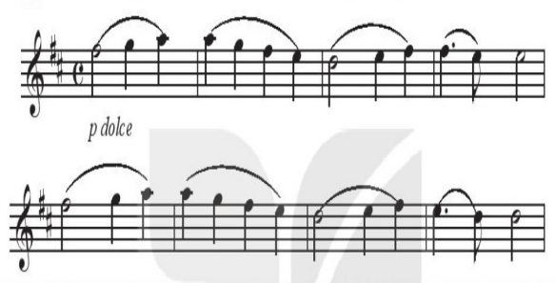  2. Vận động theo nhịp điệu âm nhạc  3. Ôn tập bài hát những ước mơ
4. Hoạt động 4: Vận dụng( 5 phút)
a. Mục tiêu: HS vận dụng- sáng tạo các hiểu biết kiến thức, kĩ năng và tích cực thể hiện bản thân trong hoạt động trình bày
b. Nội dung: HS trình bày, biểu diễn bài hát
c. Sản phẩm: HS năng động, tích cực biểu diễn âm nhạc, cảm thụ và trình bày hiểu biết về âm nhạc
d. Tổ chức thực hiện
HOẠT ĐỘNG CỦA GV VÀ HS | NỘI DUNG
- Tiếp tục luyện tập bài hát Những ước mơ bằng các hình thức đã học đề biểu diễn trong các hoạt động phong trào của trường, lớp hoặc địa phương. | 1. Vận dụng

( 3 phút)
- HS tiếp tục tập luyện bài Những ước mơ bằng các hình thức đã học.
- Các nhóm tìm hiểu trước về nhạc cụ giai điệu.

NỘI DUNG III- Tiết 16: NHẠC CỤ GIAI ĐIỆU

- Hoạt động 1: Mở đầu(3 phút)
a. Mục tiêu: Tạo hứng thú cho HS vào bài học và giúp HS có hiểu biết ban đầu về bài học mới
b. Nội dung: HS nghe giai điệu và đoán tên các nhạc cụ
c. Sản phẩm: HS thực hiện theo yêu cầu của GV
d. Tổ chức thực hiện:
GV mở file âm thanh để cho học sinh nghe giai điệu độc tấu piano, HS lắng nghe sau đó nêu tên nhạc cụ.
- GV gọi 1-2 HS nêu sơ lược một số hiểu biết về đàn piano đã được học
- Giáo viên theo đó dẫn dắt vào bài mới
2. Hoạt động 2: Hình thành kiến thức mới( 30 phút)
1: Recorder – Kèn phím
a. Mục tiêu: HS có thể luyện bấm nốt đô 2 trên Recorder và kèn phím
b. Nội dung: HS thực hành trên lớp
c. Sản phẩm: HS có thể thực hành đúng
d. Tổ chức thực hiện:
Hoạt động của GV và HS | Nội dung
- HS phân tích, tìm hiểu bài luyện mẫu âm và trả lời câu hỏi của GV,  + Bài viết ở nhịp gì? Nhắc lại khái niệm. (Nhịp 4/4)  + Nốt nhạc nào trong bài được nhắc lai nhiều nhất? (Nốt Đô)  + HS đọc giai điệu của bài kết hợp vỗ tay vào nốt Đô.  - Giới thiệu vị trí nốt Đô trên recorder và thổi mẫu âm Đô kéo dài thật hay cho HS nghe  - Hướng dẫn HS cách bấm nốt Đô 2 (lỗ bấm 02) trên recorder  - Yêu cầu HS bấm trên sáo. Kiểm tra ngón bấm thật chính xác.  - Hs thực hiện theo hướng dẫn và yêu cầu của giáo viên  - HS kiểm tra chéo, sửa lỗi cho nhau.  - Bắt nhịp để HS thôi và ngắt âm Đô củng lúc (nhắc HS thôi nhẹ nhàng để có âm thanh hay).  - Yêu cầu HS đàn lại thể bấm 5 nốt Đô, Rê, Mi, Pha, Son ứng với 5 ngón tay  - Yêu cầu HS quan sát dãy phím đàn và gam Đô trưởng tương ứng phía dưới và hỏi:  - Bàn tay chỉ có 5 ngón mà có 7 nốt nhạc của gam Đô trưởng. Đề bấm được đúng 7 nốt thì em sẽ phải làm thể nào?  - Giải thích và hướng dẫn: Đề tiếp tục bấm đủ các nốt La, Si, Đô của gam Đô trưởng thì phải thực hiện kĩ thuật luồn ngón theo bảng sau:  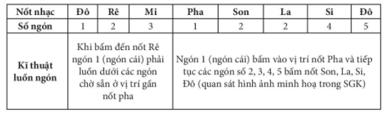  - Bước 1: Thực hành bấm  - Hướng dấn HS tay phải thực hành bấm luồn ngón trên bàn phím  - Bước 2: Thực hành bấm kết hợp thổiNhắc HS lấy hơi, thổi nhẹ nhàng 1 nốt Đô  - Tiếp tục bắt nhịp thồi kết hợp ngón bấm áp dụng kĩ thuật luồn ngón vừa tập ( nhắc học sinh chuyển ngón và thổi cùng 1 lúc, lấy hơi thổi nhẹ nhàng để điều chỉnh phát ra âm thanh hay)  - HS trả lời câu hỏi  - Học sinh lắng nghe hướng dẫn của thầy giáo và làm theo  - Các nhóm hỗ trợ nhau tự luyện tập và kiểm tra chéo  - GV quan sát, sửa lỗi cho từng cá nhân học sinh chưa làm đúng. | - Luyện bấm nốt Đô 2 (Recorder)  a.Thực hành bấm nốt Đô 2 (C )  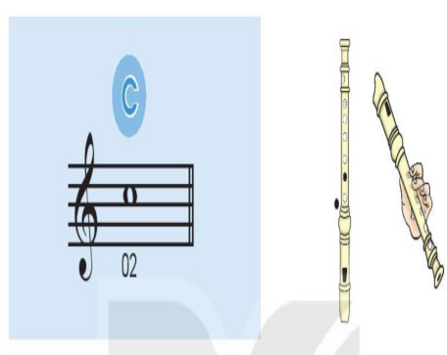  - Kèn phím: Luyện gam Đô trưởng với kĩ thuật bấm luồn ngón  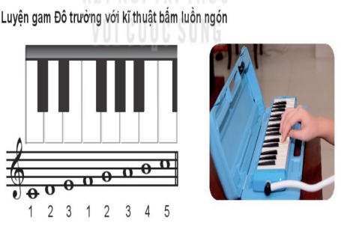

2: Luyện mẫu âm trên recorder và thực hành kĩ tuật luồn ngón vào giai điệu Bài đọc nhạc số 1( 9 phút)

a. Mục tiêu: HS có thể mẫu âm trên recorder và thực hành kĩ tuật luồn ngón vào giai điệu Bài đọc nhạc số 1
b. Nội dung: HS thực hành trên lớp
c. Sản phẩm: HS có thể thực hành chính xác
d. Tổ chức thực hiện:
Hoạt động của GV và HS | Nội dung
- GV chia mẫn âm thanh 3 nét nhạc: thổi mẫu từng nét nhạc (phân chia bằng dấu lặng đen ở bải luyện mẫu âm). Bắt nhịp để HS thôi nhắc lại  - HS luyện tập mỗi nét nhạc 4, 5 lần.  - HS hỗ trợ nhau tự luyện tập và kiểm tra chéo  - GV sử dụng máy đánh nhịp, giúp HS giữ đều nhịp và thổi đều nhau.  - GV quan sát, sửa lỗi cho từng cá nhân học sinh luyện chưa đúng  - Bắt nhịp cả lớp đọc lại Bải đọc nhạc số 1.  + Bước 1: Hướng dẫn HS luyện tay trái giai điện Bài đọc nhạc số 1 (chia nhỏ luyện mỗi lần 2 ô nhịp)  + Bước 2: Hướng dẫn ghép thổi và bấm giai điệu Bải tập đọc nhạc số 1.  - Học sinh lắng nghe hướng dẫn của thầy giáo và làm theo  - Quan sát, sửa sai cho HS. Phân công một vài HS lắm tốt trong lớp giúp đỡ sửacho bạn.  - GV bắt nhịp để HS thổi cả bài với máy đánh nhịp, sau đó ghép với nhạc đệm. | - 2. Luyện mẫu âm trên recorder và thực hành kĩ tuật luồn ngón vào giai điệu Bài đọc nhạc số 1  - a. Recorder:  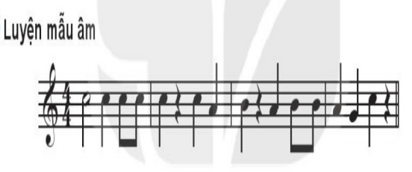  b. Kèn phím: Thực hành kĩ thuật luồn ngón và nét giai điệu Bài đọc nhạc số 1  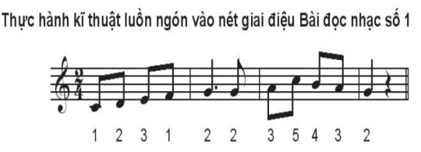

( 3 phút)
- Tiếp tục tập luyện bài Những ước mơ bằng các hình thức đã học.
-Ôn nội dung chủ đề 3,4 để chuẩn bị tiết ôn tập và kiểm tra cuối kì I.

NỘI DUNG VI - Tiết 17: VẬN DỤNG - SÁNG TẠO

ÔN TẬP(Chủ đề 3,4).

3. Hoạt động 3: Luyện tập – vận dụng ( 20 phút)
a. Mục tiêu: HS hệ thống lại được các nội dung đã học và các hình thức tổ chức hoạt động của chủ đề 3 và 4 (bám theo nội dung viết trong SGK tiết ôn tập cuối kì I (trang 36).
b. Nội dung: HS nghe những lời hướng dẫn của giáo viên và vận dụng hát theo các hình thức mà GV yêu cầu.
c. Sản phẩm: HS trình bày tốt.
d. Tổ chức thực hiện: ( Chủ động lên kế hoạch ôn luyện một trong hai hình thức).
1. Hình thức kiểm tra thực hành.
(Các nhóm, cá nhân được bốc thăm, đăng kí lựa chọn nội dung thể hiện tùy theo năng lực cá nhân).
- Mỗi nhóm có 4-6 HS cử đại diện bốc thăm 1 lá phiếu. Trong mỗi lá phiếu có tên một bài hát, một bài đọc nhạc và phần thực hành nhạc cụ giai điệu.
- Phiếu số 1:
+ Trình bày bài hát Con đường học trò bằng hình thức hát có lĩnh xướng, đối đáp, hòa giọng.
+ Trình bày Bài đọc nhạc số 2 kết hợp gõ đệm theo phách.
+ Nhạc cụ giai điệu (đã chọn).
- Phiếu số 2:
+ Trình bày bài hát Đời sống không già vì có chúng em bằng hình thức kết hợp vận động cụ thể.
+ Trình bày Bài đọc nhạc số 3 kết hợp đánh nhịp ¾.
+ Nhạc cụ giai điệu (đã chọn).
- Phiếu số 3:
+ Trình bày bài hát Thầy cô là tất cả bằng hình thức hát đối đáp, hòa giọng.
+ Trình bày Bài đọc nhạc số 3 kết hợp gõ đệm theo phách.
+ Nhạc cụ giai điệu (đã chọn).
- Phiếu số 4:
+ Trình bày bài hát Những ước mơ cả bằng hình thức kết hợp nhạc cụ tiết tấu.
+ Trình bày Bài đọc nhạc số 2 kết hợp đánh nhịp 4/4.
+ Nhạc cụ giai điệu (đã chọn).
- Phiếu số 5:
+ Trình bày bài hát Con đường học trò bằng hình thức kết hợp vận động cơ thể.
+ Trình bày Bài đọc nhạc số 1 kết hợp đánh nhịp 4/4.
+ Nhạc cụ giai điệu (đã chọn).
2. Hình thức kiểm tra thực hành . (dự kiến 23 phút)
GV xây dựng đề cầu trúc 2 phần: I. Phần 1- Trắc nghiệm , II. Phần 2: Tự luận (nội dung xoay quanh kiến thức của chủ đề 1, 2, 3, 4)
A. Trắc nghiệm
Chọn đáp án đúng các câu hỏi đưới đây:
Câu 1. Câu hát Bàn tay măng non bên người ... có trong bài hát nào?
A. Cơn đường học trò C. Những ước mơ
B. Đời sống không già vì có chúng em D.Thầy cô là tất cả
=> Đáp án D
Câu 2. Cao độ là gì?
A. Độ trầm bổng, cao thấp của âm thanh. C. Độ mạnh, nhẹ của âm thanh
B. Độ ngân dài, ngắn của ảm thanh D. Màu âm khác nhau của âm thanh.
=> Đáp án A
Câu 3. Âm sắc là gi?
A. Độ trầm bổng, cao thấp của âm thanh
B. Độ ngân dài., ngắn của âm thanh
C. Màu âm khác nhau của âm thanh
D. Độ mạnh, nhẹ của âm thanh
=> Đáp án: C.
Cân 4. Nhịp 4/4 cho biết điều gì?
A. Mỗi nhịp có 4 phách, mỗi phách bằng một nốt móc đơn Phách 1 là phách mạnh, phách 2 là nhẹ, phách 3 mạnh vừa, phách 4 nhẹ.
B. Mỗi nhịp có 4 phách, mỗi phách bằng một nốt móc kép.
C. Mỗi nhịp có 4 phách, mỗi phách bằng một nốt đen. Phách 1 lá phách mạnh, phách 2 mạnh vừa, phách 3 và 4 nhẹ
D. Mỗi nhịp có 4 phách, mỗi phách bằng mỏt nót đen Phách 1 là phách mạnh, phách 2 nhẹ, phách 3 mạnh vừa, phách 4 nhẹ.
=> Đáp án: D.
Câu 5: Sắp xếp lại kí hiệu của chữ cái Latin tương ứng với tên nốt nhạc:
Đô | Rê | Mi | Pha | Son | La | Si
G | A | F | H | C | E | D
- Đáp án
C | D | E | F | G | A | H

Câu 6: Nghe giai điện 4 đoạn nhạc sau đây, điền tên bái hát và tác phẩm được nghe vào đáp án. (GV mở trích đoạn các bài hát tác phẩm theo thứ tự từng bài cho HS nghe).
A | C.
B. | D.
- Giao hưởng số 9 C. The Blue Danube
- Nhớ ơn thầy cô D. Bài ca hy vọng
B.Tự luận
Câu 7: Hãy viết cảm nghĩ của em về bài hát “Tháng năm học trò” ( bài viết trong khoảng 3 đến 5 câu)
Câu 8: Chia sẻ những hiểu biết của em về bản giao hưởng số 9 của L.V. Beethoven
*Chuẩn bị bài mới: ( 2 phút)
- Các nhóm HS ôn luyện các nội dung đã học
- Luyện tập và chọn các cách để thể hiện bài đọc nhạc số 2 và các bài hát cùng cặp đôi/ nhóm

